Тема 2: Позиціонування та бренд-менеджмент

1. Позиціювання бренду як унікальна торгова пропозиція
Початок роботи над будь-яким брендом - його позиціювання на ринку. Позиціювання — це керування думкою споживача щодо місця (позиції) бренду серед безлічі різних марок даної або суміжної товарної групи. Позиціюючи свою марку, виробник пропонує споживачеві, на якій «поличці» і поруч із чим у його свідомості буде перебувати образ даного товару. Метою позиціювання є створення у споживача такого враження, що перед його очима унікальний, єдиний у своєму роді товар, що для даної марки не існує рівноцінної заміни. У процесі вибору важливі унікальність і якісні відмінності - така позиція формується через об’єднані маркетингові комунікації, кожне повідомлення яких доповнює й уточнює цю унікальну позицію товару серед усіх інших.
На думку Раджива Барта, Джона Г.Майєрса і Девіда А.Аакера: «Позиція торговельної марки – це набір асоціацій, які споживач пов’язує з торговельною маркою. Вони можуть охоплювати фізичні атрибути, стиль життя, ситуації використання, імідж торговельної марки, магазини, де вона продається. Позицію торговельної марки розвивають роками за допомогою реклами, слухів і досвіду використання. Позиція торговельної марки у свідомості споживача — відносна концепція, що ґрунтується на порівняльній оцінці споживачем даної торговельної марки з конкуруючими торговельними марками» [1].
Завдання позиціювання — не полегшити продаж товару виробникові, а полегшити споживачеві процес придбання тієї або іншої марки, і в цьому сенсі позиціювання слугує «коротким керівництвом для покупців, визначаючи не тільки їхній кінцевий вибір, але навіть те, як вони оцінюють альтернативи, що ведуть до цього вибору» [1]. Позиціювання марки є невід’ємною частиною цілісного образу, що формується в споживчій свідомості що іменують брендом. Позиціювання базується на тому, як споживачі сприймають і оцінюють призначення, користь і вигоду, якість і надійність, переваги й інші характеристики товару.
Основна мета позиціювання - домогтися стійкого уявлення у свідомості покупців про бренд як про кращий товар для конкретних умов. Інакше кажучи, позиціювання - це створення для марки такого контексту, у якому пов’язаний із нею вибір будуть сприймати як найкращий.
Позиціювання передбачає застосування різних напрямків маркетингової діяльності - товарний, ціновий, збутовий, сервісний або рекламний. Залежно від того, який із цих напрямків є найважливішим, розрізняють такі види позиціювання бренду:
1. Позиціювання за особливостями товару використовують, коли виводять на ринок якісно новий товар, що функціонально відрізняється від аналогів.
2. Позиціювання за вигодою ґрунтується на пропонуванні споживачам специфічної користі й вигоди.
3. Позиціювання за використанням товару. У цьому разі основний акцент роблять на нестандартному використанні традиційного товару.
4. Позиціювання за споживачами. Цей метод ґрунтується на сегментуванні споживачів за географічними, соціально - демографічними або психографічними особливостям.
5. Цінове позиціювання. Можна запропонувати споживачам звичний товар за нетрадиційно високу (або низьку) ціну.
6. Позиціювання за дистрибуцією. Цей напрямок визначають обрані канали розповсюдження та просування товару.
Схема позиціювання бренду виглядає так: аналіз ринку -товар - конкуренти - сегментування - порівняння (вигоди, переваги) - позиціювання.
Спочатку необхідно визначити, для чого призначений товар, до якої товарної групи він належить, яку потребу задовольняє, яка користь і вигода від застосування цієї марки. Важливо також з’ясувати, як споживачі сприймають якість товарів однієї групи та чого вони очікують від цього бренду. Потім вивчають усі конкурентні марки в різних товарних групах: поточна, суміжні, замінники й прототипи. Після цього необхідно поділити можливих споживачів марки на однорідні групи - сегменти. Коли конкуренти проранжовані за рівнем впливу на цільовий ринок, потрібно вивчити, як ці марки позиціюють себе, як споживачі обраних сегментів сприймають і оцінюють призначення і якість, вигоди та переваги кожної марки, а також як покупці розрізняють і ідентифікують бренд за атрибутами, і які асоціації, почуття й думки викликає дана марка, які властивості приписують їй споживачі. Зіставлення позицій конкурентних брендів дозволяє визначити, яким чином споживачі відрізняють і поєднують марки в одну товарну категорію, що, своєю чергою, дає можливість знайти ніші серед марочних позицій, що задовольняє потреби покупців.
Далі формулюють можливі позиції бренду залежно від вигід і переваг марки, вад конкурентів і актуальності цієї позиції для цільового сегменту споживачів.
Наведемо основні якості, необхідні для успішного позиціювання бренду:
1. Актуальність. Позиція бренду повинна відповідати потребам, бажанням і намірам споживачів. Чим важливіше та нагальніше те, що пропонує марка, тим успішніше її позиціювання.
2. Простота. Позиція бренду повинна бути лаконічною, простою, зрозумілою й легко запам’ятовуватися.
3. Відмінність. Позиція марки повинна містити основні відмінності від аналогічних товарів.
4. Послідовність. Для створення сильної позиції марки необхідно, щоб усі маркетингові комунікації містили незмінне змістове ядро, а повідомлення взаємно підсилювали та доповнювали одне одне. Позиція бренду повинна бути чітко сфокусована в назві, пакуванні, рекламних і РР-матеріалах, заходах прямого маркетингу та стимулювання збуту, у РОS-матеріалах, викладенні товару й особистих продажах.
5. Сталість. Позиція не повинна зазнавати істотних змін протягом тривалого часу. Щоб позиціювання стало давати плоди, потрібен час для того, щоб споживачі сприйняли, зрозуміли та почали реагувати на ту позицію, вигоду і переваги, які пропонує дана марка товару [18].
Позиціювання бренду особливо важливе в таких двох випадках.
По-перше, коли в товарній групі представлена безліч товарів, близьких за призначенням, якістю та ціною. Або ж коли компанія-виробник випускає на ринок кілька марок, що перебувають в одній товарній категорії.
Основні параметри позиціювання марки ущільнюють до стислої концепції позиціювання, що характеризує «місце» бренду у свідомості цільових споживачів. Концепція позиціювання повинна стати змістовим стрижнем, що задає спрямованість усіх маркетингових комунікацій, що виходять від марки. Під час розроблення концепції позиціювання бренду необхідно враховувати три фактори:
- цільова група споживачів, для яких розробляють бренд;
- призначення, користь і вигода для споживача, які він одержить унаслідок використання саме цього бренду;
- основні переваги бренду.
Правильно створена позиціонуюча концепція бренду може бути сформульована у вигляді такої формули позиціювання (рис.):
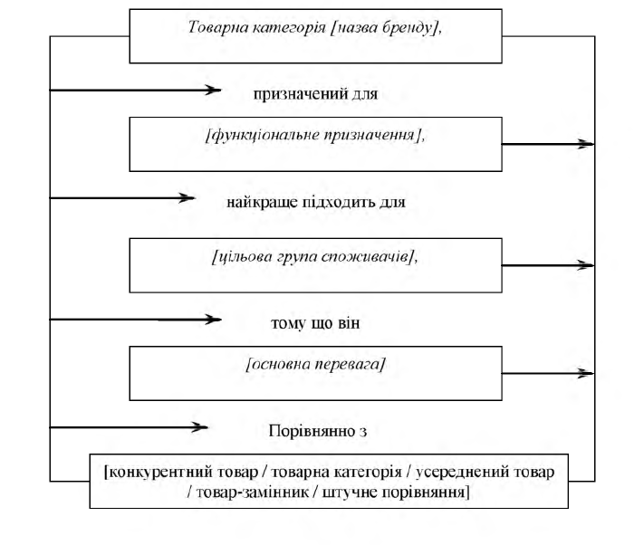
Рис. Схема створення концепції позиціювання
Сильна ідея, проста й актуальна, заряджає аудиторію своєю енергією, тому багато концепцій позиціювання бренду схожі на девіз, написаний на прапорі, і на пропозицію споживачам об’єднатися під цим прапором.

2. Ідентичність бренду як сукупність змістових ознак, які визначають бренд
Позиціювання є важливим етапом розробки бренду, а концепція позиціювання — незамінним засобом фокусування маркетингових комунікацій. Після того як позиція марки визначена, можна переходити до розроблення ідентичності бренду.
Ідентичність бренду розуміють як унікальний набір ознак, за якими споживач розпізнає (ідентифікує) марку. Ці ознаки поділяють на дві групи: до першої відносять такі властивості, які можна побачити, почути, відчути, спробувати на смак або запах – ці ознаки називають атрибутами бренду. Змістовні ознаки, які споживач приписує бренду, називають його характеристиками. До останнього відносять будь-які асоціації, ставлення, почуття й оцінні судження, які споживач пов’язує з маркою товару. Із групи характеристик вирізняють окремий клас, що належить тільки до функціональної якості марки (тобто до якості та надійності товару), зміст цього класу називають якостями.
Ідентичність бренду являє собою той ідеальний зміст, за яким, з погляду виробників, повинні сприймати зміст бренду споживачі. Тому всі учасники брендингу одержують завдання, пов’язане із втіленням у форму ідеального змісту, що передати потенційним споживачам, і вони приймуть з мінімальними змінами. Однак сприйняття бренду споживачами завжди відрізняється від розробленого уявлення. Тому завдання брендингу полягає в тому, щоб грамотно вимірюючи споживче сприйняття марки й уміло керуючи маркетинговими комунікаціями, домогтися максимального збігу образу бренду, який запланований, з образом, що сприймають.
Із психологічної точки зору ідентичність бренду - це проекція в соціальне середовище тих атрибутів і характеристик, за якими марку ідентифіковатимуть і до яких схоче приєднатися споживач. Бренд являє собою набір взаємозалежних змістовних (характеристики) і формальних (атрибути) ознак. Механізм споживання починається з того, що людина переносить власні уявлення на зовнішній предмет.
Якщо уявлення бренду (обіцянки, почуття, думки, вчинки і т. ін.) відбиває внутрішнє уявлення людини (потреби, бажання і т. ін.), відбувається взаємодія, і образ марки заміщує (презентує) ці потреби бажання у свідомості споживача. Бренд стає символом, позначенням цих потреб та бажань, частиною, що презентує ціле.
Ідентичність бренду може містити всілякі компоненти, тому що змістом марочної ідентичності може бути будь-яка ознака, що є засобом розпізнавання марки. Із цієї причини кожна компанія, що займається брендингом, пропонує власну структуру марочної ідентичності. Так, Девід А. Аакер описує такі елементи ідентичності бренду:
- імідж бренду, тобто як марку сприймають споживачі;
- позиція бренду, тобто яким чином марка контактує із цільовою аудиторією та демонструє свою перевагу над конкурентними брендами;
- зовнішня перспектива, тобто що саме змушує людей купувати товар саме цієї марки;
- фіксування на головних особливостях товару, наприклад високій якості, довговічності, надійності й т.ін. [19, с. 69-76].
Американська компанія Brand Solution поділяє ідентичність марки на чотири складові:
1. Основні вигоди, переваги та відмінності даного бренду від конкурентних марок.
2. Позиціювання бренду.
3. Асоціації, які викликає у споживача дана марка.
4. Індивідуальність бренду. [7].
Узагальнюючи численні концепції побудови ідентичності бренду, виокремимо базові характеристики цієї ідентичності, які наводять у багатьох методиках створення та розвитку марки:
- позиціювання бренду — що пропонує марка та для кого вона призначена;
- індивідуальність бренду — набір людських характеристик - асоціацій з даним брендом;
- цінності бренду — цінності, пов’язані з особистістю споживача і соціальним середовищем його існування;
- сприйняття якості — те, як споживачі оцінюють якість товару;
- асоціації бренду — вільні асоціації, що виникають під час контактування споживача з атрибутами бренду;
- сутність бренду — найважливіше в марці, виражене п’ятьма словами.
Індивідуальність бренду. Класичне визначення бренду описує його як засіб ідентифікації та відмінності, тому індивідуальність бренду являє собою унікальний набір характеристик даної марки, виражений у термінах індивідуальних рис людини.
Усі властивості бренду можна поділити на три категорії.
До першого відносять декларативні особливості марки, тобто ті, які експліцитно пропонують або обіцяють споживачеві, і називають обіцянками.
У другу категорію потрапляють такі характеристики, які потребують конкретних дій (фактів), що підтверджують їх наявність, їх можна назвати підтвердженнями. Друга група особливостей марки формується поступово, у процесі взаємодій споживача з брендом. Сюди відносять характер бренду, довірче, дружнє та поважне ставлення до марки.
Третя категорія містить у собі обіцянки, які мають на увазі, або імпліцитні обіцянки, це швидше споживчі очікування — яким хотіли б бачити покупці бренд. Очікування складаються з досвіду споживання товарів даної категорії, а також з особливостей контактування з конкретною маркою. Під час розроблення бренду та його ідентичності мають справу тільки з обіцянками, тобто з тими характеристиками бренду, які поширюються на потенційних споживачів, і за якими споживач зможе ідентифікувати цей бренд.
Підтвердження визначають, головним чином, комунікативною якістю бренду і його здатністю підтримувати контакт із цільовою аудиторією, організовувати й направляти комунікації й у такий спосіб будувати та зміцнювати взаємини «споживач-бренд». Очікування найбільш важливі на етапі вивчення сприйняття споживачем бренду, тому що різниця між запропонованим і очікуваним може істотно спотворювати імідж бренду та зменшувати споживчу активність.
Професор з маркетингу Школи менеджменту в Стенфордському університеті Дженіфер Аакер розробила модель класифікації марочної індивідуальності. Три сотні особистісних характеристик були оцінені 631-м респондентом за рівнем виразності, у результаті відібрали близько ста індивідуальних характеристик. Після оцінювання за спеціальною методикою із чотирьох десятків параметрів виділили «велику п’ятірку» індивідуальних рис, а також п’ятнадцять характеристик, семантично близьких до основних типів.
Кожній марочній індивідуальності відповідають певні споживчі цінності та специфічні взаємини з маркою своїх споживачів. Дж. Аакер виявила та детально описала п’ять типів індивідуальності бренду:
1. Щирість (приземлений, орієнтований на сім’ю, теперішній, старомодний). Додаткові «грані» щирості: внутрішній (1.1) - сімейний, характерний для невеликого міста; чесний (1.2) - щирий, теперішній; корисний (1.3) - оригінальний; веселий (1.4) - сентиментальний, дружній. «Щирі» споживачі надають перевагу практичності, чесності, корисності.
2. Збудженість (енергійний, молодий, сучасний, незвичайний). Додаткові «грані» збудженості: сміливий (2.1) - модний, яскравий; енергійний (2.2) - безсоромний, молодий; образний (2.3) - унікальний; сучасний (2.4) - незалежний, новітній. «Збуджені» покупці надають перевагу сміливості, багатій уяві, сучасності.
3. Компетентність (виконавчі, впливові, компетентні). Додаткові «грані» компетентності: надійний (3.1) - працьовитий, упевнений; інтелектуальний (3.2) - технічний, корпоративний; успішний (3.3) - лідер, упевнений. «Компетентні» споживачі надають перевагу надійності, прозорливості, благополуччю.
4. Досвідченість (претензійний, багатий, поблажливий). Додаткові «грані» досвідченного: респектабельний (4.1) - чарівний, гарний; чарівний (4.2) - жіночий, рівний. «Спокушені» покупці віддають перевагу кращим брендам, які справляють враження.
5. Бурхливість (спортивний, непоседючий). Додаткові «грані» бурхливості: поза будинком (5.1) - чоловічий, західний; завзятий (5.2) - стійкий. «Бурхливі» споживачі мужні, почувають потребу в пригодах [20, с. 12-25].
Запропоновану методику успішно застосовують до аналізу й оцінки проведених заходів брендингу та рекламних кампаній, вивчення впливу марочної індивідуальності на рівень довіри та рівень прихильності до марки, а також до розроблення індивідуальності нових брендів.
Розроблення ідентичності бренду передбачає визначення цінностей, які даний бренд символізує, до яких готовий приєднатися споживач. Це ті цінності, які підтримують його уявлення про власні особистість і становище в суспільстві. Тому доцільно поділяти цінності на індивідуальні та соціальні. Цінності, що визначають бренд, повинні бути актуальними для цільової групи, інакше споживачі не будуть реагувати на них.
З іншого боку, самі цінності або їх сполучення повинні бути специфічними якомога унікальнішими, щоб ця система цінностей не була схожою на важливі якості інших брендів з тієї самої або суміжної товарної групи. Тобто цінності бренду повинні підкреслювати його індивідуальність.
Бренд повинен відображати цінності, які найбільш повно і точно характеризують цільову групу споживачів. Якщо бренд чітко спозиційований за цінностями, він стає символом, або культурним кодом, що виражає як самі цінності, так і описує споживачів, для яких ці цінності - важлива частина їхнього життя. Люди, лояльні до бренду, мають загальні риси, і головне завдання брендингу - знайти й виразити ці особливості так яскраво та повно, щоб дана марка стала символом об’єднання споживачів.
Своєю чергою Девід А. Аакер вказує на п’ять складових марочних цінностей:
1. Поінформованість споживачів про бренди.
2. Сприйняття споживачами якості та репутації.
3. Асоціації бренду.
4. Лояльність споживачів до бренду [21, с.17].
Споживачі надають перевагу брендам з високою цінністю, тому що їм легше впізнати та зрозуміти, якими перевагами володіє марка, вони відчувають до неї більшу довіру і одержують глибше задоволення від використання товару. Виробники ж надають перевагу ціннішим брендам, тому що такі бренди створюють лояльність споживачів своїй марці, що дозволяє продавати товари за вищими цінами, дає можливість розтягувати та розширювати бренд, стимулює ефективність маркетингових програм [16, с. 313-314].
Сприйняття якості. Якість, з погляду виробника, визначають перш за все ті нормативні документи, яким повинен відповідати товар, виготовлений для продажу. До них відносять різні стандарти (ДСТУ, ОСТ), технічні умови (ТУ), закони (наприклад Закон «Про захист прав споживачів») та інші документи, що регламентують виробництво, зберігання, поширення, використання і сервіс. Виготовлений товар повинен бути ефективним, безпечним і довговічним, його необхідно ремонтувати, здійснювати його гарантійне або сервісне обслуговування.
Виготовляти високоякісний товар важливо, але ще важливіше, щоб споживачі сприймали певну марку товару як якісну. Споживче сприйняття якості визначають не рівень технології, спосіб виготовлення або нормативні документи. Вирішальну роль тут відіграє споживчий досвід, знання про товар і його використання, а також ті масові уявлення, які компенсують недоліки особистого досвіду та знань. Споживча якість марки пов’язана із взаємодією з нею на всіх етапах (пошук, вибір, придбання, використання, післяпродажне обслуговування та ін.), а також від того ідеального результату, яким його уявляє споживач.
В останні роки саме поняття бренду для багатьох споживачів почало асоціюватися з товаром високої якості.
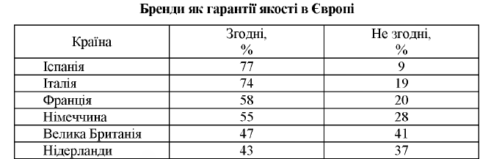
Асоціації бренду. Асоціації, викликані брендом у споживача, називають асоціаціями бренду. Коли споживачі бачать пакування товару або його рекламу, чують його назву, у них виникають різноманітні асоціації. Це всі ті образи, почуття й уявлення, які виникають у людини, коли вона сприймає один або кілька атрибутів марки. Образи можуть бути відносно незалежними від товару, коли товар або його назва щось нагадують, можуть бути породженими рекламою або залежати від споживчого досвіду. До асоціацій марки відносять також імпліцитний та конотативний зміст повідомлень, що виходять від марки.
До першої категорії входять різні натяки, контексти, підтексти та подвійні змісти.
До другої - образні, емоційні або оцінні повідомлення, що передають взаємини бренду зі споживачем.
Розрізняють три рівні, на яких розробляють асоціативний простір бренду: відносини, культура та міфологія. Перший рівень асоціацій пов’язаний зі змістом бренду, його функціональними, індивідуальними, соціальними та комунікативними якостями.
Коли бренд стосується традицій, звичаїв і вдачі народу, він неминуче потрапляє в його культурний простір. Бренд, що вміло використовує культурні асоціації, керується духом народу, стає щирим національним надбанням і справжньою народною гордістю, невід’ємною частиною культури.
Бренд, що має міфологічну структуру, проникає в найглибші шари свідомості й стає в один ряд з фундаментальними уявленнями людини про себе та своє місце в цьому світі.
Створення продуктивних і позитивних асоціацій, що використовують культурні уявлення народу та створюють внутрішній міфологічний простір, - одне із найскадніших завдань брендингу. Ці асоціації можна класифікувати залежно від пов’язаних з ними характеристик бренду.
Головними особливостями бренду, що підтримують асоціативно є:
- призначення, товарна категорія;
- якість товару;
- вигоди та переваги;
- країна походження бренду;
- характеристики виробника;
- особливості споживачів;
- ситуації використання товару та ін.
У кожній країні, у кожного народу існують стійкі уявлення про те, у якій країні виробляють найкращі товари певної групи; іноді такі думки поділяють споживачі в усьому світі. Часто такі стереотипи масової свідомості використовує бренд для створення враження про світове лідерство, найвищу якість або унікальний досвід виробництва товару.
Опитування покупців у кількох країнах світу показав, що в багатьох респондентів існують асоціації кращих товарів із країною, де ці товари виробляють.
Цей перелік можна продовжити, презентувати стереотипи суспільної свідомості про країну та кращий у світі товар (табл. 5).
Таблиця 5
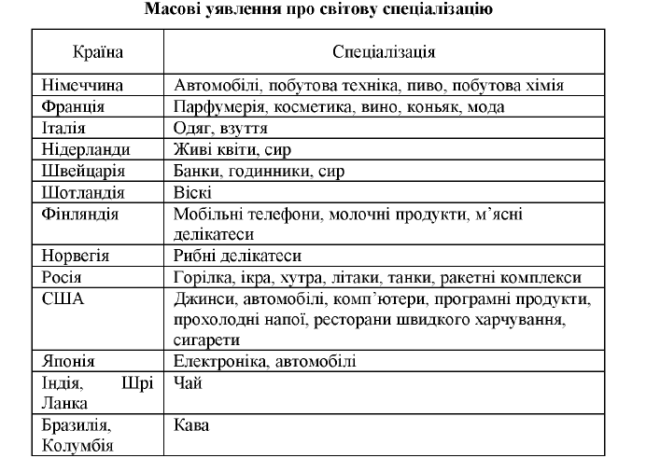

Коли ідентичність бренду розроблена, і визначені основні його характеристики, усю ідеологію марки «згортають», виділяючи тільки найголовніше. Сутність бренду, виділена з ідентичності бренду, звичайно не перевищує п’яти ключових слів.
Два найкоротших документи (концепція позиціювання та сутність бренду) є найважливішими в організації всіх маркетингових комунікацій.
Концепція позиціювання визначає спрямованість усіх повідомлень, що виходять від марки, а також вибір маркетингових інструментів і комунікаційних каналів, здатних виконати це завдання. Сутність бренду -ядро всіх повідомлень, провідна ідея, що проходить «червоною ниткою» крізь усі комунікації.

3. Побудова карти позиціонування
Карта позиціонування (сприйняття) - графічна схема, яка показує, як споживачі сприймають торгові марки певної групи товарів або послуг.
Карта позиціонування - зручний спосіб візуалізації розуміння цільовою аудиторією ключових атрибутів товарів ринку.
У маркетингу карту позиціонування використовують для того, щоб наочно показати, як саме середньо-статистичний споживач сприймає позиціонування продуктів-конкурентів. А також для того, щоб, знаючи фактичний стан справ, сформулювати правильний вектор розвитку позиціонування та скласти план дій для досягнення цільового позиціонування товару.
Етапи побудови карти позиціонування:
1. Для побудови карти позиціонування використовують зазвичай дві лінії: х і у.
2. Після того, як оберуть обидва критерії для оцінювання позиції або сприйняття продуктів-конкурентів потрібно зібрати дані для розміщення товарів-конкурентів на карті позиціонування.
Дані для карти позиціонування (карті сприйняття) отримують методом кількісних і якісних досліджень, результатів, отриманих протягом польових досліджень, досліджень у фокус-групах, під час інтерв’ю, -конкурентів опитувань цільової аудиторії і т.ін.
3. Розміщення продуктів на карті позиціонування залежно від отриманих даних дослідження.
4. Інтерпретування отриманих даних. Це дуже важливий крок, наприклад, у розробенні стратегії виходу нового товару на ринок помилки в інтерпретуванні карти позиціонування, а відповідно неправильно обране позиціонування може вплинути на успішність продажів. Можливо, з’являться нові питання, які потребуватимуть додаткових досліджень і аналізу.
Рекомендації для побудови карти позиціонування:
— опитати споживача. Правильну карту позиціонування неможливо побудувати без опитування споживачів. Зберіть представників цільової аудиторії, розкладіть перед ними усі товари на ринку і попросіть поділити їх на групи на їхній розсуд, у кінці запитайте у групи: чому саме такі групи утворилися, і чи були інші варіанти поділу? Попросіть описати прикметниками, асоціаціями, образами кожну групу докладно. Отримані групи товарів фактично будуть відображати поточне сприйняття споживачів. За ним ви однозначно зрозумієте ключові критерії, які впливають на вибір споживача, і ви зможете закласти їх в основу побудови карт сприйняття.
— дивитися на факти і не прикрашати стану товару компанії. Завжди дивіться на факти і намагайтеся не прикрашати стану свого товару щодо товару конкурентів. Кожен виробник ставиться до свого продукту набагато краще, ніж середньостатистичний споживач. Тому пильно слухайте покупця і фіксуйте всі недоліки, які зможете згодом усунути.
— спробувати кілька альтернатив. Не стійте на одній карті позиціонування, пробуйте різні комбінації характеристик, шукайте таку карту, яка найкращим чином може описати поведінку всіх споживачів ринку. Вважають, що необхідно скласти мінімум 5 різних карт сприйняття, щоб знайти кращий варіант.
Позиціонування починається з вибору критеріїв. Застосовуються різні критерії та показники, що дозволяють оцінити переваги та вигоди для споживачів. Це можуть бути споживчі ознаки товару, його відмінні риси порівняно з певним товаром-конкурентом, переваги, пропоновані товаром та ін.
Так, наприклад, Ф. Котлер виокремює сім критеріїв для позиціонування товару:
1) важливість, тобто значущість для споживача;
2) неповторність, тобто унікальність порівняно з товарами
конкурентів;
3) перевага стосовно товарів-конкурентів;
4) доступність придбання;
5) переваги першого ходу, що ускладнює швидке копіювання;
6) прийнятність, тобто можливість сплатити;
7) рентабельність, тобто економічна вигода.
Для позиціонування бренду фахівці вирізняють інші критерії:
— базову цінність, що лежить в основі бренду;
— обіцянку бренду, тобто основну вигоду, яку він обіцяє споживачеві;
— раціональні вигоди бренду, тобто що саме отримає споживач, коли придбає бренд;
— емоційні вигоди бренду, тобто почуття споживача під час вибору бренду;
— опис бренду через особистісні характеристики (наприклад, доброзичливий, відкритий або строгий, серйозний).
Позиціонування можна проводити на основі одного або кількох критеріїв:
— на основі одного критерію (наприклад, краща якість, краще обслуговування, найнижча ціна та ін.);
— на основі двох критеріїв (ціна й якість; надійність і довговічність);
— на основі трьох критеріїв (ціна, надійність, простота обігу).
Обрані критерії позиціонування можуть бути повніше розкриті через набір різних показників. Такі показники можна виявити анкетуванням, ринковим тестуванням, на фокус-групах, експертним шляхом та ін.
Приклади карт позиціонування:
Підкреслює статус
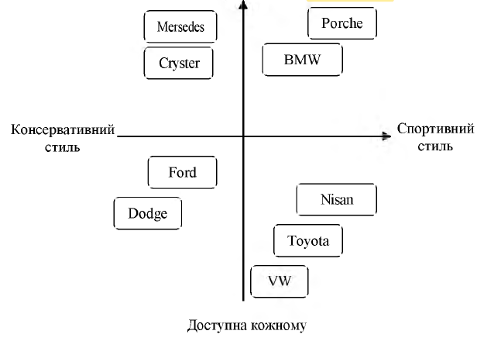
У маркетингу дані карти позиціонування (карти сприйняття) можна використати:
— у розробленні стратегії позиціонування товару або послуги;
— для виявлення привабливих ринкових ніш для випуску нових продуктів на ринок (виявити наявні «прогалини», де є незадоволені потреби клієнтів);
— репозиціонування існуючих продуктів;
— для виявлення своїх основних конкурентів і їх позиціонування;
— для оцінювання переваг і недоліків товару порівняно з марками-конкурентами за певними критеріями, важливими для споживача;
— для виявлення конкурентних переваг бренду.
Після аналізу отриманих даних компанія може позиціонувати свій продукт так, щоб він заповнив виявлену вільну нішу на ринку або вирішити, що буде конкурувати з іншими продуктами.
Отже, можемо вивести просту формулу успішного позиціонування, яка має відповісти на кілька запитань:
1. Який ваш бренд? Чим ви займаєтеся, і якою є ваша місія?
2. Для кого створений ваш бренд?
3. Яку потребу задовольняють товари або послуги вашого бренду?
4. Хто ваші основні конкуренти?
5. У чому ваша відмінність від них і які ваші переваги над ними?
6. Яку вигоду ваш бренд дасть споживачеві?
Відповівши на ці запитання, буде легше обрати таку стратегію, яка точно буде успішною.
Спеціально для наочності розглянемо просту формулу позиціонування на прикладі вигаданої компанії WraPack. Отже, відповіді компанії такі:
1. Компанія WraPack займається пакуванням подарунків у дизайнерський крафтовий папір.
2. Бренд створений для людей, які хочуть, щоб на святкуванні їх подарунок вигідно вирізнявся. Таким чином, ми маємо вузьку нішу.
3. Клієнти бренду хочуть бути оригінальними та креативними.
4. Головні конкуренти бренду в Києві: Holiday Decor, «Забантуй», Ь8И.
5. Головні відмінності: широкий вибір крафтового дизайнерського паперу, вартість пакування вища на 20-30%, наявність виїзних точок. Переваги: можливість замовити крафтовий папір з індивідуальними малюнками, розміщення точок у спальних районах, пакування для компаній.
6. Пакування споживач буде вважати оригінальним, а індивідуальний дизайн допоможе підкреслити важливість подарунка. Таким чином, споживач почуватиметься не тільки креативним, але і за якого турбуються.
У даному разі найкраще підійде позиціонування за вигодою: пакуючи свій подарунок у WraPack, споживач буде впевнений в його унікальності. Можливість замовити індивідуальний дизайн пакування обіцяє додаткову вигоду: одержувач подарунка високо оцінить те, що дарувальник так уважно до нього поставився.

4. Поетапна схема стратегічного формування бренду
Як тільки ви визначите спосіб завоювання ринку, необхідно зрозуміти, як ви будете приваблювати покупців спробувати ваш бренд. Далі неведена поетапна схема стратегічного формування бренду:
— визначення місії компанії, набору її цінностей. Слід відповісти на запитання: «Які позитивні якості товару чи послуги мають закарбуватися у підсвідомості споживача? Як ми можемо йому допомогти?»;
— візуалізація бренду, пошук ефективного способу, асоціацій, які найбільше відображають потреби клієнтів;
— формування «обіцянок» - марочний контракт (стратегічна концепція позиціонування на ринку);
— розроблення атрибутики бренду.
Отже, головні етапи позиціонування бренду зображені на рис. 11 та підходять для будь-якої стратегії позиціонування.
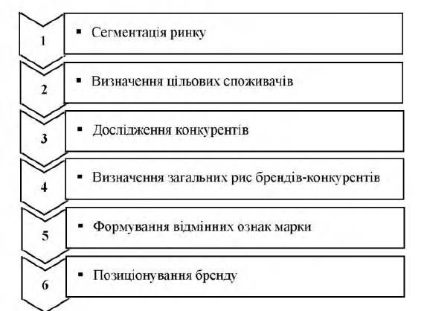
Рис. 11. Етапи процесу позиціонування
Вдале позиціонування дозволяє не тільки визначити місце свого товару на ринку, але й надати йому додаткової конкурентної переваги. Надмірне позиціонування, з іншого боку, може призвести до негативних наслідків - дрібного дроблення ринку на сегменти (макросегментація, мікросегментація), що звужує ємність кожного з них, надто широкого модельного ряду ускладнює вибір покупця (тобто фірма повертається до проблеми, яку вона намагалася вирішити з допомогою бренду).

5. Репозиціонування бренду
Репозиціонування бренду - це зміна його позицій щодо вже зайнятих позицій або попередньої стратегії позиціонування.
Причини репозиціонування бренду:
1. Поганий чи неяскравий імідж.
2. Нечіткий, розмитий імідж.
3. Зміна цільової аудиторії.
4. Зміни в стратегічній діяльності підприємства.
5. Нова чи оновлена корпоративна особливість.
6. Зміна позиціонування конкурентів чи поява нових конкурентів.
7. Повторне відкриття втрачених цінностей.
Репозиціонування продукту - нове позиціонування товару без унесення будь-яких змін у сам продукт.
Відомі чотири методи репозиціонування: 1) виділення нових галузей застосування, 2) надання нового функціонального іміджу, 3) перехід в нову товарну категорію, 4) акцент на нових властивостях продукту.
Перший метод репозиціонування - це визначення нових галузей використання продукту. Проілюструємо даний метод на конкретному прикладі репозиціонування бренду Johnson & Johnson. Маркетингове дослідження показало, що основний цільовий сегмент споживання даної продукції - мами малих дітей, - досить часто демонструють схильність до використання дитячої продукції особистої гігієни.
Компанія починає з репозиціонування одного продукту, що знаходиться на стадії зрілості, - дитячої олії для тіла Johnson & Johnson, позиціонуючи його як продукт для всієї родини.
Пілотне репозиціонування олії виявилося таким успішним з погляду зростання обсягів продажів, що надалі таким самим чином репозиціонували значну частину продуктової групи.
Другим методом репозиціонування є надання нового функціонального іміджу старому продукту, без найменшого його удосконалення. Компанія Р&G репозиціонувала свій старий бренд, який знаходився в кінці стадії зрілості, - мило Іvогу. Проаналізувавши ринок і фактори сучасної конкурентоздатності даного виду продукції, а саме запах, боротьбу з бактеріями та догляд за шкірою, компанія змінила назву продукту New Ivory Ultra Soft Scin Sоар, тим самим наголошуючи нові функціональні властивості. У даному разі Р&G відмовилася від своєї традиційної стратегії вузької диференціації, коли кожен бренд позиціонують, наголошуючи одну перевагу:
— Safeguard - антибактеріальне мило;
— Dove - мило, що доглядає за руками.
Таким чином, надавши новий функціональний імідж старому продукту, нічого в ньому не змінивши і написавши на пакуванні «новинка», компанія вибудовує гребінцеву криву життєвого циклу товару (ЖЦТ).
Третій метод репозиціонування - маркетингова технологія, що дозволяє, нічого не змінюючи в продукті, перевести його з однієї товарної категорії в іншу. Прикладом може слугувати репозиціонування холодного чаю компанії Unilever на ринку Великої Британії з категорії «чай» у категорію «негазований прохолодний напій зі смаком холодного чаю». На ринку презентували «новий» товар, який протягом кількох років характеризували стабільні продажі.
Четвертий метод репозиціонування - наголошування нових властивостей товару, які в ньому закладені, але ніколи на них уваги не звертали. Прикладом може бути аналіз практики використання нової тенденції Functional Foods, що з’явилася в харчовій галузі.
Сучасному споживачеві хочеться бачити в продуктах харчування не тільки основну споживчу властивість, а й корисну додаткову ідею.
Компанія Quaker Oats - виробник каш швидкого приготування - нещодавно репозиціонувала всю продуктову лінійку вівсяних каш у бік додаткової корисності. Нове позиціонування несе ідею профілактики захворювань серцево-судинної системи та «турботи про серцевий м’яз». За даними компанії, нове сприйняття продукції Quaker Oats спричинило зростання продажів на 18%.
Усі наведені вище приклади демонструють високу ефективність стратегії репозиціонування за рахунок професійного маніпулювання споживчим сприйняттям і використання сучасних ринкових тенденцій.
Також Джек Траут, один з авторів концепції «Позиціонування» розробив загальні рекомендації щодо позиціонування бренду:
— для того, щоб справити враження, потрібного увірватися в свідомість. Причина, по якій ви повинні саме увірватися, а не вповзти, полягає в тому, що люди не люблять змінювати свою свідомість. Тільки-но вони почали вас сприймати певним чином, вони не захочуть змінювати свою думку.
— сьогодні, коли компанія помиляється, вона відразу чує за спиною дихання конкурентів, оскільки в сучасному бізнесі не ходять, а бігають. Щоб повернути загублений бізнес, компанії доводиться чекати, коли спіткнуться інші, і потім уже намагатися зрозуміти, як скористатися із цієї ситуації.
— сильною компанію робить не її продукт або послуга, а те становище, яке вона посідає в свідомості споживачів.
— Простіша та важливіша мета - це збільшення вашої частки на ринку, а не прибутку. Як тільки з’являється ринок, ваша мета номер один – це встановити домінантне становище на ньому. Занадто багато компаній бажають отримати прибуток перш, ніж вони зміцнять свої позиції.
— атаку на лідера слід вести на якомога вужчому фронті, краще з одним-єдиним продуктом або послугою.
— нездатність передбачити реакцію конкурентів є головною причиною маркетингових невдач.
— без змін в продукті або послузі, ціні або способі поширення, будь-яка стратегія буде безглуздим потоком слів. Іноді можна не звертати уваги на дрібних конкурентів, але кроки більших конкурентів треба сприймати серйозно. Найперше та найголовніше - ви повинні оцінити, що станеться, якщо вони досягнуть успіху.
Тобто, можна зробити висновок, що позиціонування - це пошук вигідної ніші для розміщення пропозиції на ринку. Для ефективного позиціонування необхідно знати, що відбувається на ринку і в чому сутність пропозицій конкурентів. Наявні маркетингові дослідження та детальне вивчення інших брендів можуть відчутно допомогти в розробленні точного позиціонування бренду.

